Une démarche éco-responsable !

Afin de réduire l’impact écologique d’une telle manifestation sur l’environnement en privilégiant certains axes :
- impression de nos affiches et de nos programmes sur du papier recyclé ou issu de forêts gérées durablement avec l’utilisation d’encres végétales ;
- des gobelets consignés et fabriqués en plastique recyclé ;
- des cendriers de poche offerts aux festivaliers ;
- un stand de sensibilisation au Développement Durable au sein du « village » du festival ;
- des toilettes sèches ;
- et une incitation au covoiturage.

A nos yeux, la préservation de l’environnement, tout comme celle de la culture, est l’affaire de tous !
Et un rendez-vous festif comme le nôtre se doit d’être porteur d’un tel message.
ecLATS DE RUE - 2e edition

Les 3, 4 et 5 juillet 2009 !
3 jours de spectacles de cirque, danse et théâtre, une grande qualité artistique !

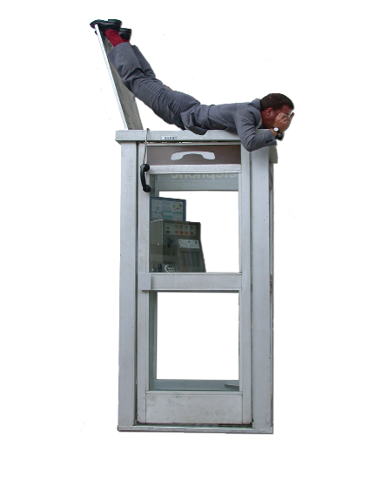
Des artistes toujours au cœur de notre programmation avec un Coup de Cœur, une Découverte, un Coup de Projecteur et l’Evénement du festival.

Une thématique autour de l’Air en tant qu’élément que défient sans cesse les artistes, mais aussi l’Air du Temps pour ce regard aigu et juste que les artistes portent sur la société et le quotidien.

Un jumelage artistique avec la Belgique et un partenariat avec le Centre Wallonie-Bruxelles.

Une sélection « Nouveaux Talents » de compagnies professionnelles ou amateurs émergentes pour leur permettre de se faire connaître du public et des programmateurs.

Un partenariat avec La Faïencerie de Creil.

Et aussi… des rencontres professionnelles, un village du festival avec des animations pour les enfants et des stands de restauration.

La programmation, en bref…

15 compagnies

58 artistes

20 spectacles

34 représentations

2 créations inédites

Plus de 24 heures de spectacles

5 à 10 compagnies dans la sélection « Nouveaux Talents »

Plus de 15 000 spectateurs attendus sur 3 jours

DES SPECTACLES DE RUE TOUT PUBLIC ET GRATUITS

L’ÉVÉNEMENT

RETOURAMONT
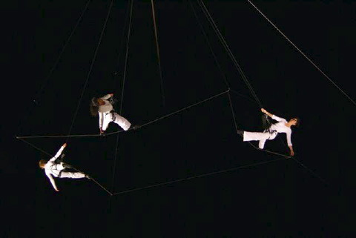
www.retouramont.com

Retouramont est une compagnie de danse créée en 1995 par Geneviève Mazin et Fabrice Guillot.
La danse se mêle à l'escalade permettant au corps de jouer avec son poids, et où la gravité est bousculée. Retouramont nous propose un spectacle quasi onirique qui aime défier les lois de la pesanteur.

LA DANSE DES CARIATIDES

Le point de vue du chorégraphe sur la sphère d’architecture lui permet de définir ses champs d’application : son habitation dansée. Le regard à la verticale est unique, il focalise sur les détails de l’architecture : la texture d'un mur ou d'une étroite margelle, et s'ouvre tout à la fois sur les bâtiments, les rues, les espaces d'une ville, le lieu de l’événement... Le ciel également participe à ce point de vue. C’est par l'œil du danseur que se réalise cet extraordinaire sentiment de basculement : il embrasse l'espace qui devient sien, en le saisissant à bras le corps.
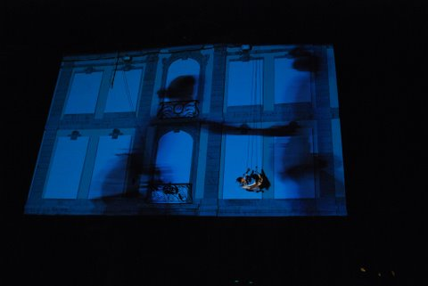
« La Danse des Cariatides » absorbe l’espace de la représentation et le public spectateur : ce spectacle offre au public sa géographie spatiale par la captation et par la retransmission en direct de la vision du danseur. Il sera inclus dans cette image et ainsi conscient de sa position spatiale. Il partagera avec les danseurs l’expérience d’habiter. Son « habitation » sera dynamique, il sera inclus dans une perception toujours en mouvement de l’espace. La sensation de vertige sera présente par la danse aérienne, croisée avec la vision du danseur qui transforme en continu ses repères : le mur, le sol, l’autre danseur qu’il croise en vol…

« Un simple mouvement de tête de ces femmes portant l’architecture, ferait danser les murs Nous avons tous joué à tourbillonner sur place, parfois la sensation de faire tourner le monde nous saisit. Je retrouve cette sensation sur un mur, mon pas déplace cet énorme objet, mon saut l’envoie à distance, ma voltige arrière envoie tournoyer l’horizon entier. Cette perception n’est pas le fruit d’un égocentrisme fou, c’est d’ailleurs au moment où je m’oublie, que cette magie s’opère. Le mur commence à valser lorsque je suis ancré, habité par mon mouvement intérieur, pleinement conscient de mon support. Quand je bascule tête en bas, je renverse la gravité du monde. » Fabrice Guillot

LE COUP DE COEUR

NINO COSTRINI

www.mundocostrini.com

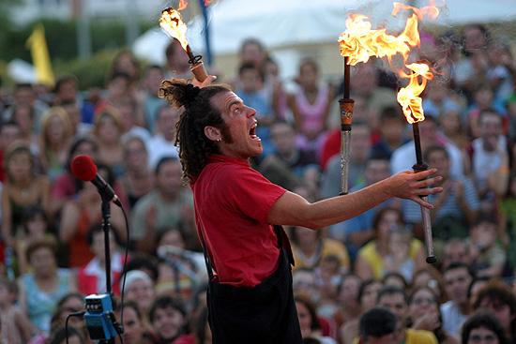
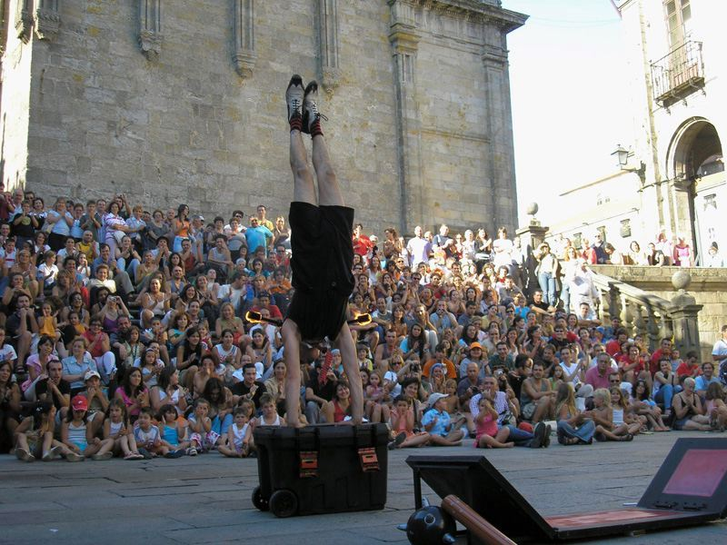
Nino Costrini fait de l’ironie et du sarcasme son expression favorite, et du rire, sa façon de vivre. Ce grand garçon est schizophrénique, extravagant, absurde, teigneux et lunatique. Attachant et néanmoins vindicatif, Nino Costrini est un provocateur-né, irradie un panel surprenant de facettes qui certes nous amuse et nous balade dans diverses émotions : joie, tendresse, en passant par la peur, la panique mais aussi la réflexion sur la vie.

C’est un Charlot des temps modernes qui sous les yeux du public réalise de véritables prouesses artistiques.
Ce spectacle au langage universel demande une grande participation du public et mêle ensemble humour, délire, cirque et travail physique. Un cocktail explosif avec ce garçon qui ne mesure pas les conséquences.

LA DÉCOUVERTE

LEZARTIKAL

www.lezartikal.com

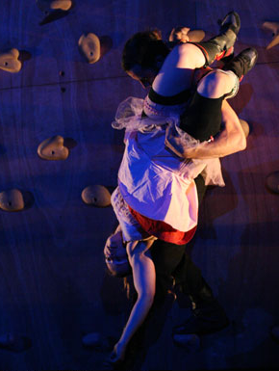
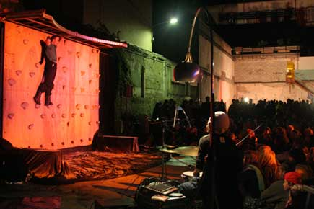
la compagnie Lézartikal, compagnie de cirque/danse/escalade transpose les techniques circassiennes pour détourner le style de la danse-escalade pure. Ainsi, elle mêle la danse, l’acrobatie, les portés, le jeu d’acteur dans un espace aérien et vertical. L’objectif : être à l’aise sur un support perpendiculaire au sol, support qui devient alors sa scène de jeu.

MOÏ MOÏ

Un mur, un garçon, la vie sans trouble. Il est là, seul, amoureux de son petit monde vertical. Un musicien à la batterie, discret, accompagne ses faits et gestes. Elle arrive, effrontée et maligne. Très vite, elle s’empare de son domaine, vive et provocante. Surpris, il la pourchasse. Chassé-croisé où la féminité s’impose jusqu’à la séduction.
En lumières et en rythmes, le ballet des corps calligraphie en noir ses élégances sur les couleurs de la paroi. Moï-Moï est une rencontre jouée et dansée, de l’humour à l’émotion, la performance physique devient imperceptible et pourtant, les portés acrobatiques s’envolent et élèvent le duo aérien dans une dimension où la gravité disparaît.

COUP DE PROJECTEUR

TANGO SUMO

www.tangosumo.com

Originaire du Finistère, Tango Sumo a été créée en mars 2002 par Olivier Germser. Danses martiales, scénographies surprenantes, chorégraphies dont les influences du théâtre, du cirque et de la musique sont omniprésentes, la danse de Tango Sumo fait appel à des artistes complets.
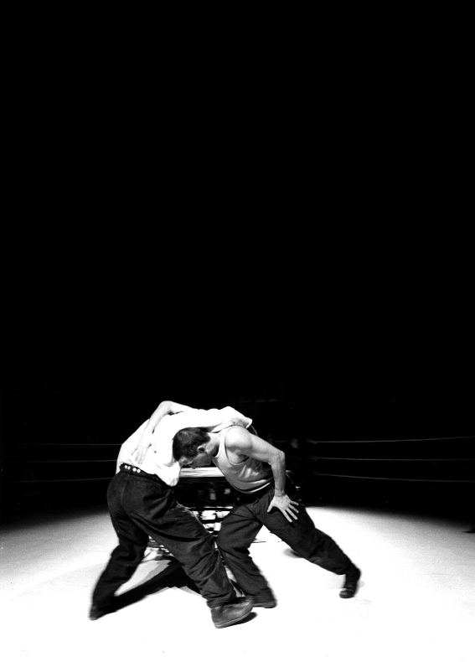
Quatre spectacles de cette compagnie seront programmés pendant le festival pour montrer toute l’étendue de leur talent :

1er ROUND

Trois hommes, un ring alternant bancs et cordages, un arbitre improbable qui joue de l’accordéon, un décor tourné vers lui-même. Au centre, une table tournante invite à un regard tendu, et le public si proche inclus dans cet univers mi-clos…
Cette pièce s’inscrit dans un espace très défini, un huis clos qui à lui seul induit déjà le rapport des danseurs. Pas d’autre issue que d’affronter cette simple vérité, l’autre est là trop proche pour pouvoir fuir le face à face. Une rencontre d’où naît la découverte de l’autre et de soi-même.
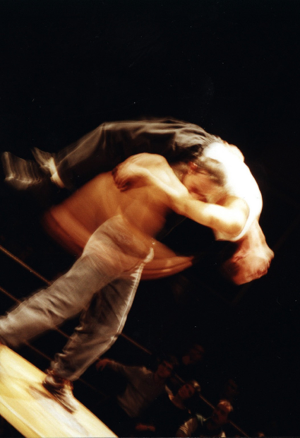

2^{è} ROUND

D’abord 4 hommes seuls. Chacun assis à un guéridon de bar, soliloque ses états d’âme ou ses exploits d’homme ordinaire. Brèves de comptoir, histoires courtes pour tuer le temps. On s’accroche, on s’empoigne, on se lie. En voilà un pris à partie par trois autres. Un contre un, puis deux contre deux ou deux avec deux ? On change de camp et on recommence. Un dominant qui mate tous les autres. Ça joue, ça danse. Le mobilier vole et s’en va laissant l’espace vide. C’est un jeu dont personne ne connaît les règles. Spirale infernale, danse de combat, danse de l’entraide, danse de l’épuisement, danse de l’homme ivre !

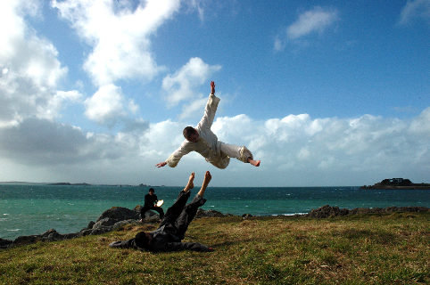
MOYEN PLUME

Petite conversation silencieuse pour deux hommes ayant 20 kg et 20 centimètres d’écart. Moyen plume est un conte chorégraphique pour petits et grands. Narratif dans sa forme, initiatique dans le fond, les enfants en rient, les parents y songent. Ce pourrait être l’histoire du maître et du disciple, ou celle du roseau et du chêne, une vieille histoire en somme. Cette pièce fut créée comme un jeu. Un vrai ! Comme tous les jeux il y a une règle. Poétique certes, mais c’est tout de même une règle. Seulement, parfois, elle s’inverse pour laisser la danse avec ses mots à elle.

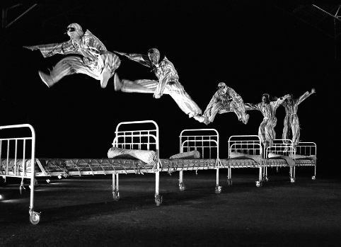
EXPÉDITION PADDOCK

Chorégraphies hallucinées, prouesses acrobatiques, chants et musique de ferraille... Entre cauchemar et réalité, Expédition Paddock nous introduit dans un univers grinçant, proche de la folie ou l’humour est cependant omniprésent. Cinq hommes, cinq lits, décor cru en toile à matelas... Ils ont tous en commun la mémoire d’un lieu clos. Ils gardent dans leurs yeux hagards le souvenir de cet espace restreint. De cet endroit, ils retiennent leurs longues insomnies, l’attente d’un nouveau jour.
Leurs rêves éveillés projetaient des mondes sans portes. Cramponnés à leur lit, vaisseau d’errance, cheval de plumes, ils imaginaient de longs voyages où le monde défilerait sans fin. La ténacité de leurs rêves fit s’effondrer les murs et les voilà dehors !
NOS ARTISTES ASSOCIÉS

LA COMPAGNIE DU PETIT MONSIEUR

www.petitmonsieur.com

Depuis 1998, la Compagnie du Petit Monsieur traque l’incongru dans le quotidien… Pour la seule jubilation de l’absurde et du rire.
Cet acrobate burlesque dans la droite lignée de Tati et de Buster Keaton proposera deux spectacles sur le festival :
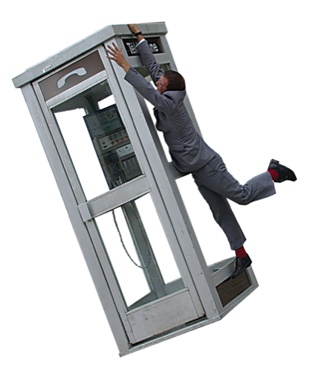
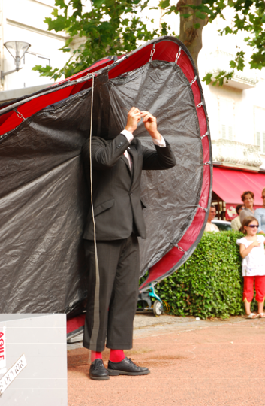
EN DÉRANGEMENT ou quelques variations pour une cabine téléphonique

Passer un coup de fil : ce geste simple de la vie quotidienne se transforme en calvaire pour un malheureux petit cadre au costume étriqué. Imperturbable, silencieux et obstiné, le Petit Monsieur tente d’incroyables ruses acrobatiques pour se glisser jusqu’au combiné tant convoité.

DEUX SECONDES

Que contiendrait aujourd'hui la boîte de Pandore, si ce n'est un de ces nouveaux objets, qui ont envahi notre quotidien? Par ce nouveau spectacle burlesque, le Petit Monsieur poursuit son exploration des temps modernes.

Et sa carte blanche :

ALEX ET BARTI

www.puppetshow.dk
Alex Jorgensen et sa marionnette Barti nous propose un spectacle mêlant mime et musique où le contact avec le public est présent tout au long du spectacle. Barti nous fera voyager dans de nombreux univers musicaux et nous proposerons un spectacle hilarant!

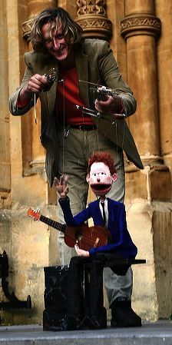

LES COMPAGNIES BELGES

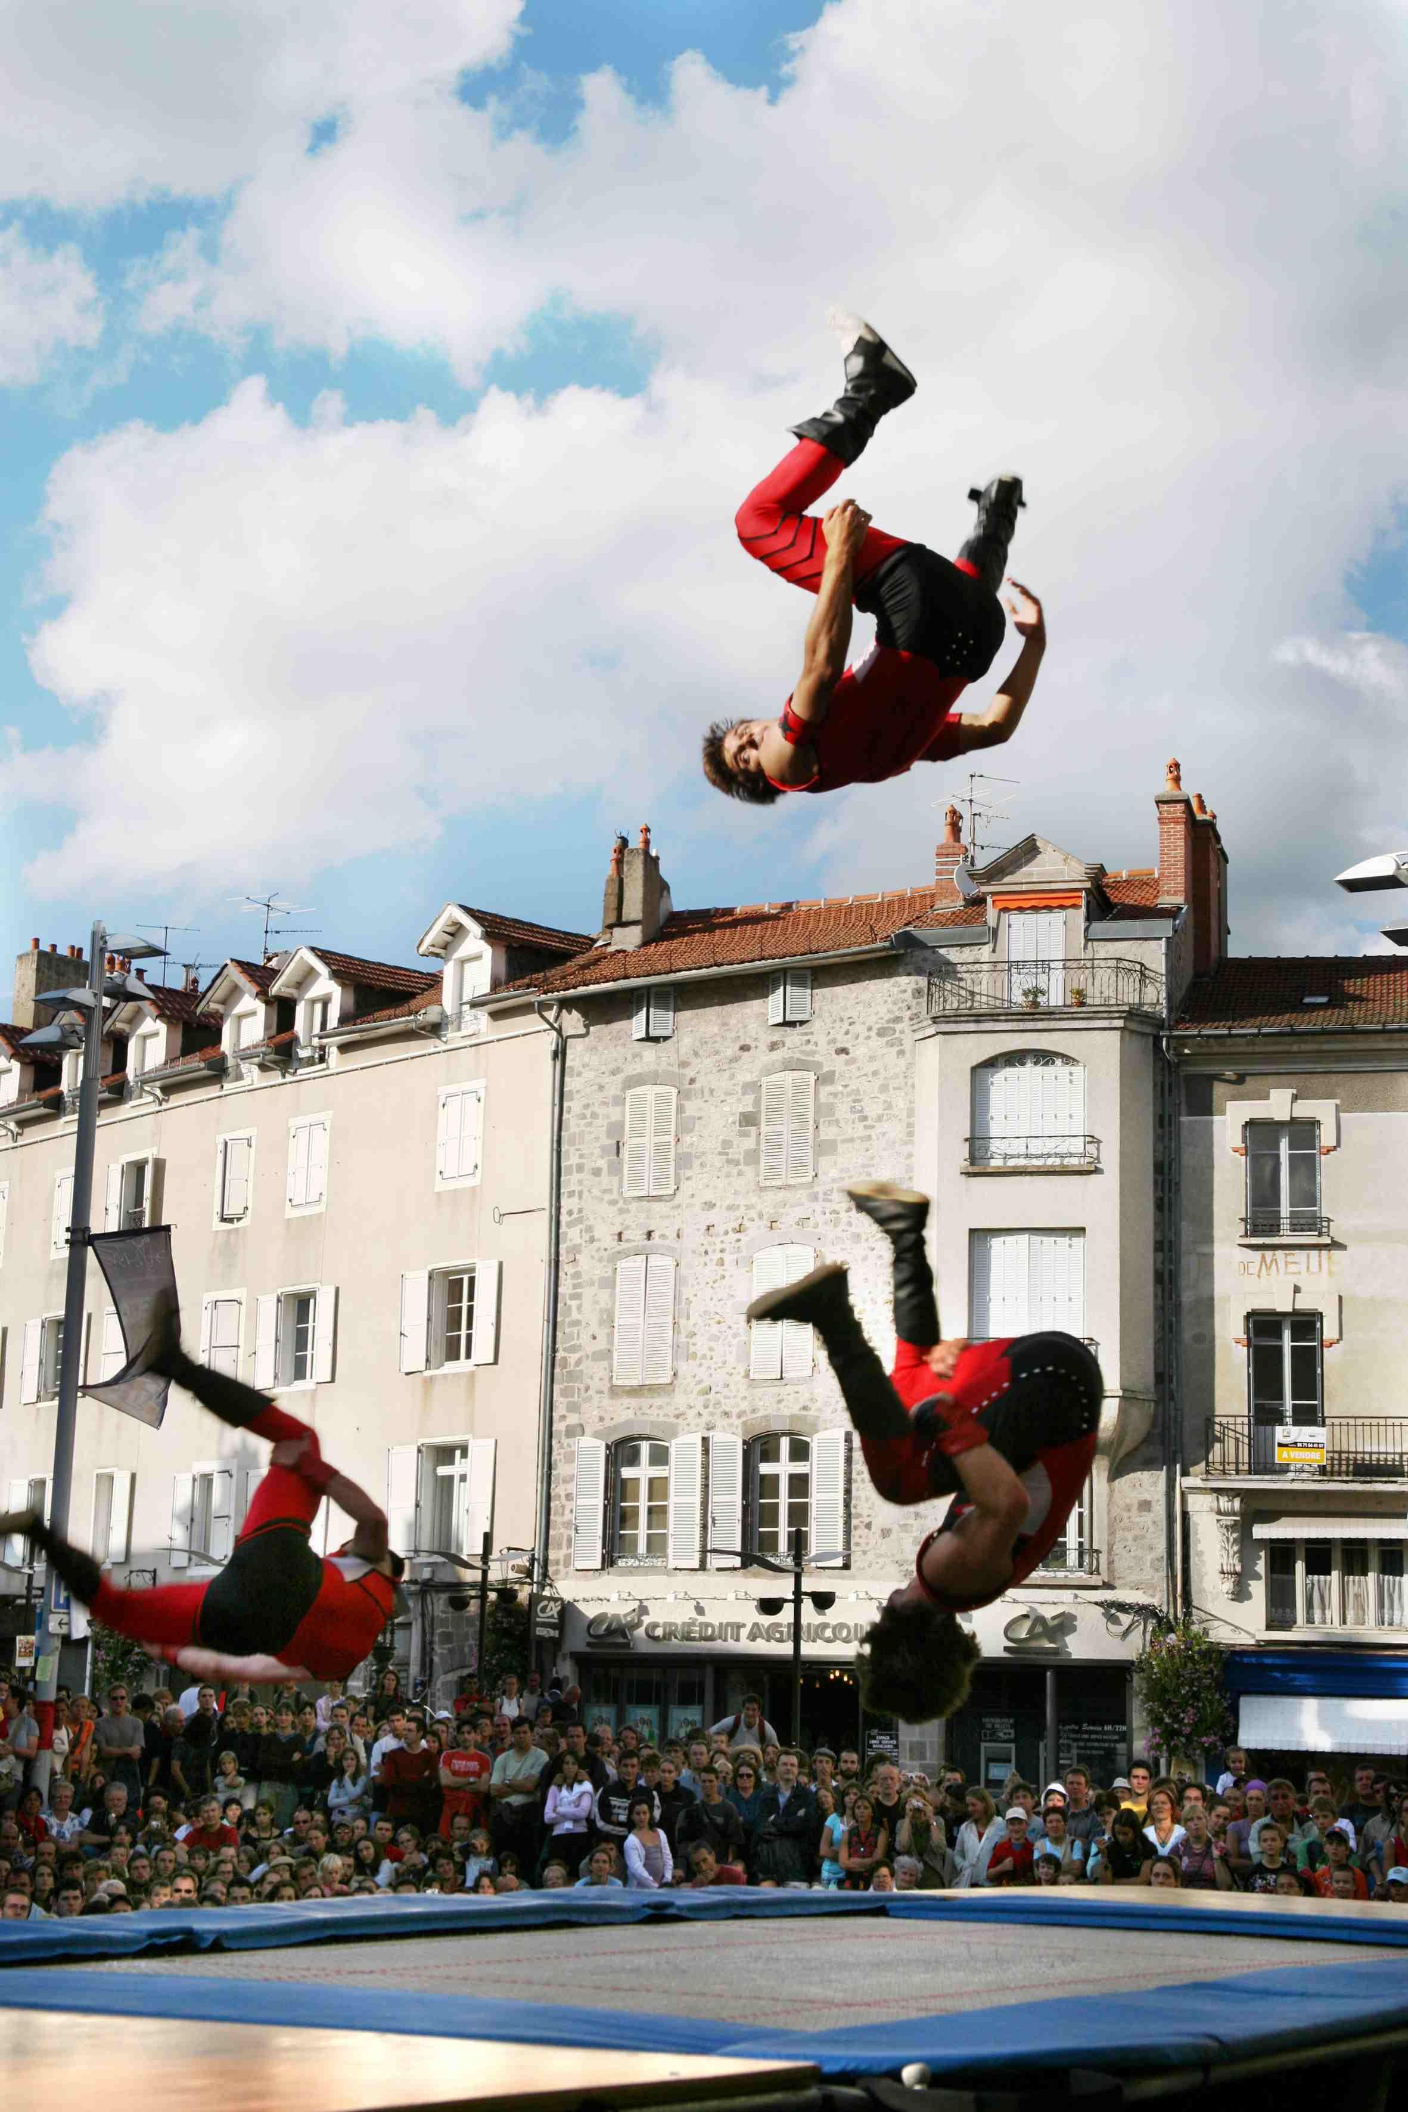
CIRQ’ULATION LOCALE

www.cirqulationlocale.com

La compagnie Cirq’ulation Locale propose des spectacles de cirque pluridisciplinaires faisant le tour de l’Europe durant toute l’année. Des spectacles uniques combinant la jonglerie et l’acrobatie avec la danse, la clownerie et l’improvisation dans un mélange original et dynamique.

TRAMPOLINE MISSION 3

Trois artistes de cirque offrent un spectacle de rue étourdissant et unique grâce à une combinaison de jonglerie, d'acrobatie, de théâtre de rue sur grand trampoline, du jamais vu. Sous le prétexte 'the sky is the limit' ils culbutent et planent dans l'air. Ce trio ne peut ni vivre l'un sans l'autre, ni l'un avec l'autre. A un moment ils essayent de se damer le pion en faisant des tours de force et à un autre moment ils font des sauts dans l'air pleins d'harmonie.

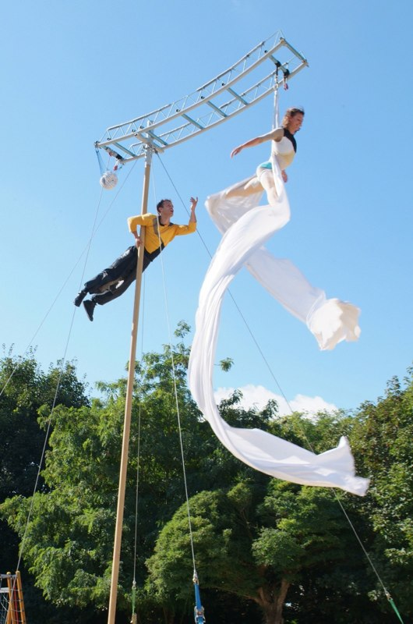
COMPAGNIE DU MIRADOR

www.compagniedumirador.com

ISSÉO

Amour des hauteurs, auteurs des amours. Le couple ? Quelle question ! Pas toujours d’accord au même moment ? Vouloir faire la même chose mais par des chemins différents ?
Ingrid Swaelens et Leroy Régis déploient une batterie de péripéties aériennes pour évoquer tout en finesse et en drôlerie les tendres relations conflictuelles du couple. Autour d’un mât planté sur la scène et flanqué de voiles pareilles à celles d’un bateau, les deux artistes accomplissent danses aériennes, acrobaties et jeux de jonglerie d’un grand niveau technique... de quoi vous accrocher la tête dans les nuages.

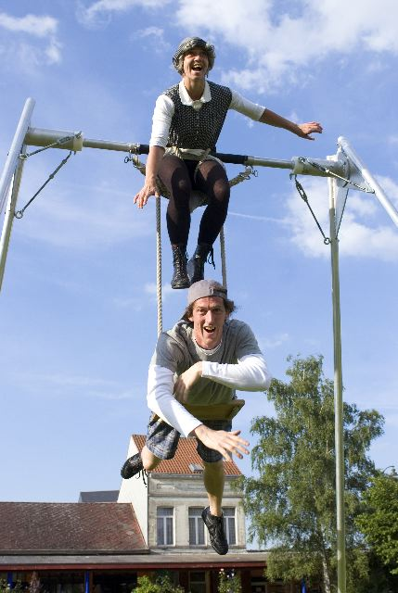
COMPAGNIE BALADEU’X

www.baladeux.be

La compagnie Baladeu'x est née de l'envie d'unir danse et jonglerie dans une forme unique et nouvelle. Dans sa démarche, chaque individu garde sa spécificité, mais leurs actions ne peuvent être dissociées. Les balles sont prétexte au mouvement, et la précision le catalyseur.

RIRES ET RIDES CRÉATION 2009

Avec humour et sensibilté, Rires et rides fait voler en éclat les clichés étiquetés aux ados et aux vieux aujourd'hui, dévoilant une petie vieille étonnament alerte et combattive et un adolescent ouvert à la rencontre et à l'écoute.

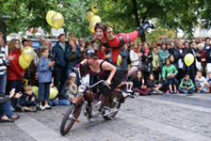
LES MOTASSES

www.lesmotasses.org

Les divas de la contre-performance, une grande nerveuse et une petite frimeuse, vous entraînent dans un monde d'hommes à moto au rythme effréné de leur mobylette endiablée. Même pas peur. Vestes en cuir, roulements de mécanique, danses explosives et... feu !

THE PRIMITIVES

www.primitives.be
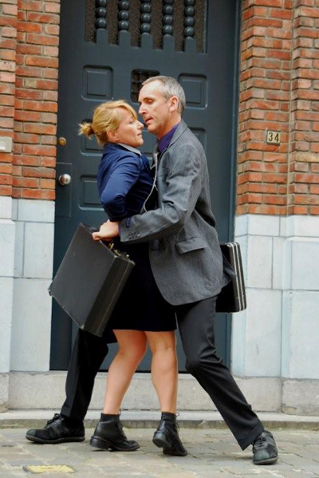
Issus de l’École Internationale de Théâtre Jacques Lecoq à Paris, Gordon Wilson et Craig Weston se sont retrouvés en 1991 en Belgique. Partageant un même point de vue sur le théâtre, ils ont créé en 1995 la compagnie The Primitives.
La création de la compagnie était dictée par l’envie de sortir du circuit théâtral traditionnel et de partir en quête d’une forme théâtrale qui ne soit pas uniquement destinée à une quelconque “élite” et leur quête les a conduits tout naturellement dans leur milieu naturel: la rue. Leur défi consiste à offrir à un public aussi large que possible un mélange de suspense, d’humour, d’émotion et de beauté.

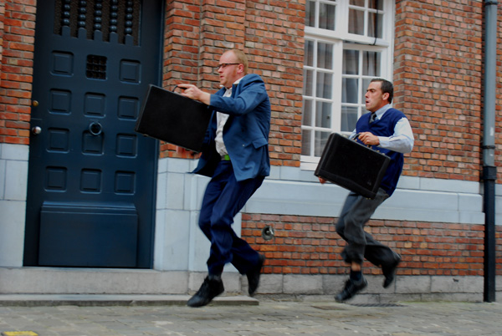
BIG STRUCTURE

« Big Structure » est un spectacle tragicomique pour cinq acteurs en mouvement situé autour de la porte bien réelle d'un bâtiment bien réel dans la ville. De ce bâtiment sortent cinq acteurs qui interprètent (et jouent sur) les rituels familiers des masses laborieuses. Avec des beats électroniques et de la musique chorale ethnique en toile de fond, les acteurs se produisent par trois, par deux ou en solo, mais avant tout en chœur. En troupeau.
Et le spectacle évolue, passant des situations les plus familières à l'extrême absurdité. Observés par un public au regard d'anthropologue, cinq individus dopés par une solide dose de stress quotidien brûlent la chandelle par les deux bouts – et finissent par en subir les conséquences.

« Big Structure » est un spectacle de rue inspiré du travail de Jacques Tati et de Samuel Beckett, ainsi que du réalisme magique de Gabriel García Márquez. C'est du cinéma muet absurde, joué en direct dans la rue.

COMPAGNIES PICARDES
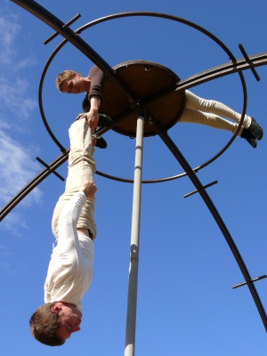
BIS REPETITA

www.cie-bisrepetita.com

360

Dans un ronronnement de voix qui donne des frissons, tel un souvenir lointain qui resurgirait alors même que nous pensions notre avenir déjà tracé, quatre individus, deux à travers leurs instruments et deux autres avec leur corps et leurs agrès, revisitent des bribes de vie. Une histoire à la fois intime et universelle, qui nous est contée à demi-mot dans une grande sphère en métal posée à même le sol. Les corps se balancent, s’envolent, se cherchent où s’évitent pendant que les guitares et les voix se propagent et résonnent tout autour de nous. La musique live et les prouesses techniques des acrobates se fondent et entraînent le public dans l’intimité d’un temps et d’un espace privilégié où tout est dévoilé, mis à nu et dans lequel le spectateur se trouve tiraillé entre poésie, sensualité, doute, ivresse, et insouciance. 360 est un spectacle qui se regarde comme on peut lire son histoire dans un miroir.
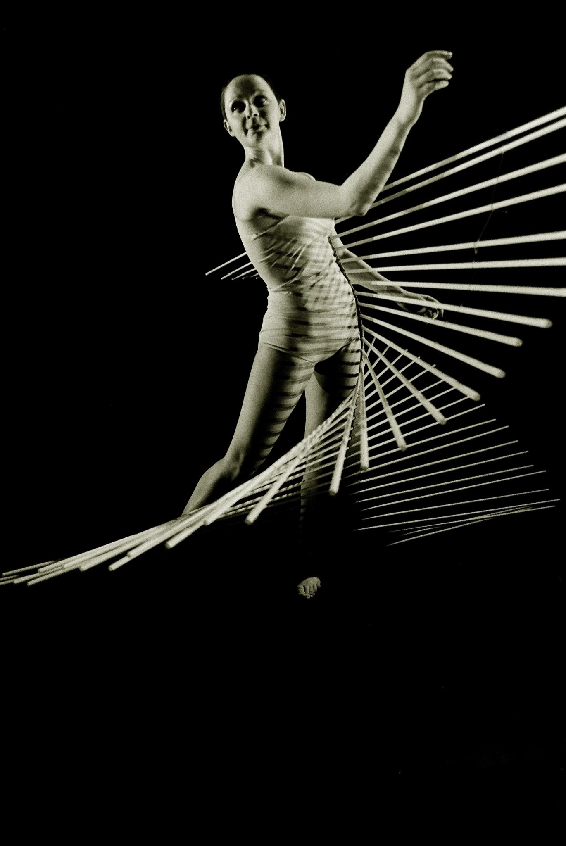
COMPAGNIE LUC PETTON

www.lucpetton.fr

OSCAR

Inspirée de la Danse des Bâtons (1927) de Schlemmer, cette création explore toutes les ressources d’un matériau, le bâton, et toutes celles du corps affublé de ces prolongements végétaux. Un travail ancré dans la physicalité de la danse, expérimente les voies ludiques de la métamorphose du corps et de son imaginaire, ne dédaignant ni l’humour, ni l’autodérision. L’inventivité du chorégraphe Luc Petton et du créateur de costumes Jean-Paul Céalis n’a pas de limites : des excroissances appliquées aux bras, aux jambes, des mobiles ambulants installés sur diverses parties du corps des danseurs, des costumes à géométrie variable, de longues perches ou des ailes de papillon. La recherche formelle et esthétique est souvent à couper le souffle et la bande sonore soutient efficacement le rythme et les mouvements. Il n’est pas nécessaire de connaître les références plastiques de ce spectacle pour en apprécier le dynamisme et la créativité.
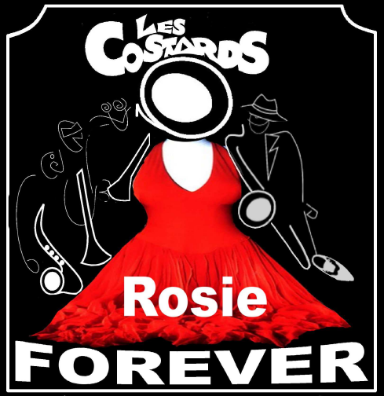
LES COSTARDS

www.lescostards.com

Dès sa création en 1988, la compagnie a été le lieu de rencontre d’univers artistiques multiformes : la musique, la mise en espace, la comédie… Au fil des diverses productions, cette théâtralisation de la musique a pris des formes différentes : l’univers des gangsters, des pèlerins de grands chemins, de la gastronomie…

ROSIE FOREVER CRÉATION 2009

La saga de la vie d’une diva américaine « has been » morte par deux fois d’un coup de foudre au sommet de sa carrière. Depuis elle est condamnée à vivre et revivre son histoire. Elle retient en otage les musiciens avec qui elle a vécu son passé à Paris, nargue la mort et chante à jamais. L’occasion de re-visiter le répertoire et l’univers des grandes comédies américaines. Une ballade détonante avec revues, paillettes, swing, humour et décadence.
AUTRES COMPAGNIES FRANÇAISES

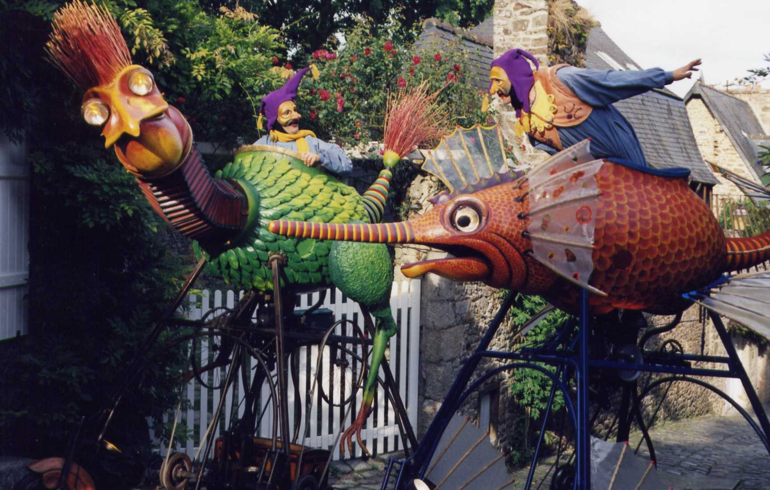
LE MASQUE EN MOUVEMENT

www.lemasqueenmouvement.eu

Depuis 1986, la compagnie cultive le merveilleux et a choisi le masque sous toutes ses formes et de toute dimension comme thème central de son travail artistique.

LES ANIMALIS

D'étonnantes créatures colorées à roues et à moteur évoluent, virevoltent, déploient leurs membres articulés au milieu et au dessus du public. Elles sont conduites par deux drôles de zigotos qui éparpillent confettis et bonne humeur en interprétant avec truculence et facéties : chansons, histoires, poèmes et sornettes sur les animaux et la nature.

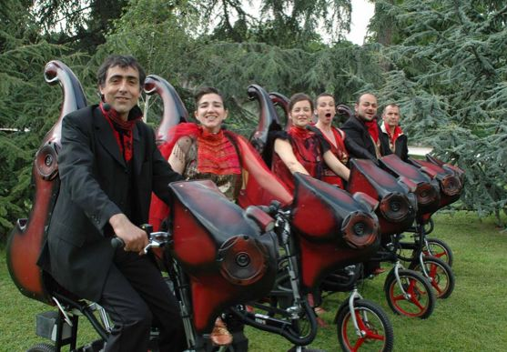
SHAM

www.websham.fr

LES VÉLOMANES

Spectacle à géométrie variable mettant en scène de 2 à 6 chanteurs d’opéra déambulant dans la ville sur des vélos électriques.Avec la légèreté et la poésie des papillons, ils se posent parfois pour nous faire partager les plus grands airs d’opéra : Verdi, Mozart, Rossini...Par ce spectacle, les histoires d’amours anodines, passagères ou miraculeuses vécues en ville sont sublimées par les interprètes. Puisant dans le répertoire de l’opéra, ils nous font partager des sensations uniques comme seul l’art lyrique peut nous en apporter.

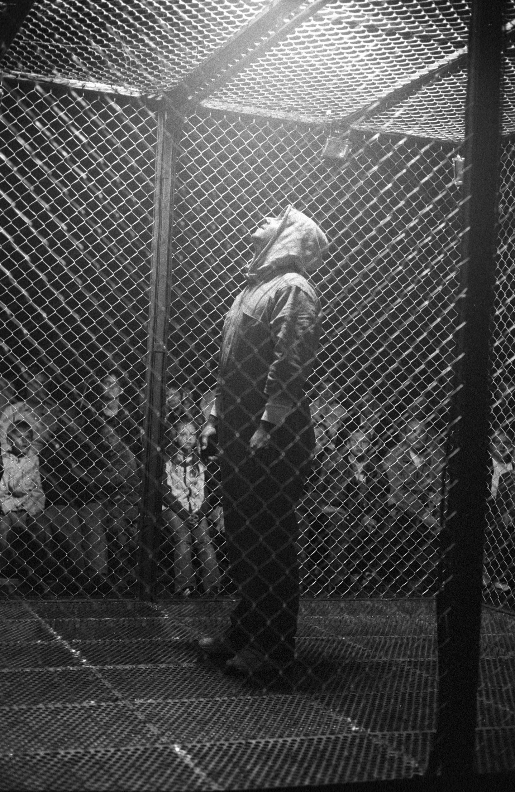

RÉMIX DE L’ETRANGER

Cette pièce est une adaptation du célèbre roman de Camus, prix Nobel de littérature en 1927. La scénographie est une cage autour de laquelle est disposé le public. Le metteur en scène tient à nous faire partager l'aspect le plus important de cette oeuvre : la distanciation du personnage face au monde qui l'entoure.

ET LA SÉLECTION « NOUVEAUX TALENTS »
À CONSULTER SUR NOTRE SITE : www.eclatsderue.com

CONTACTS

ADRESSE

Association UTOPIA
16 rue des Ecureuils
60270 Gouvieux
France

MAIRIE DE CHANTILLY

www.eclatsderue.com

